Развитие одаренных детей в сельской школе
Хамидуллина Гульнара Рафисовна (gul_hamid@mail.ru), учитель иностранного языка
МБОУ «Хасаншаихская основная общеобразовательная школа Арского муниципального района Республики Татарстан» (МБОУ «Хасаншаихская ООШ Арского муниципального района РТ»)

Способные, одаренные школьники из деревень, поселков и небольших хуторов традиционно находятся в неравных условиях по сравнению с городскими детьми. Создание условий в сельской местности, обеспечивающих выявление и развитие одаренных, способных детей, реализацию их потенциальных возможностей, является одной из приоритетных социальных задач.

Талант - как птица с робкими крылами.
Но поддержи, подкинь его слегка -
И вот он, взмыв, уже кружит над нами,
А вслед за тем орлиными кругами
Уходит в синеву за облака.
(Эдуард Асадов)
Порой кажется, что время летит быстрее, чем есть на самом деле. Современный мир меняется очень быстро, современные технологии накрывают нас с головой. Чтобы идти в ногу со временем, необходимо соответствовать критериям человека нового поколения. В нашем современном обществе возрастает потребность в людях нестандартно мыслящих, творческих, активных, талантливых, одаренных, способных нестандартно решать поставленные задачи и формулировать новые, перспективные цели. И задача общества состоит в том, чтобы рассмотреть и развить способности всех его представителей. Далеко не каждый человек способен развивать свои способности, свои таланты. В настоящее время развитие одаренности учащихся является одним из основных запросов, которые жизнь предъявляет к образованию. А в условиях ФГОС ещё большее значение уделяется созданию системы поддержки одарённых детей. В этой системе каждый родитель, каждый учитель играет важную роль, так как от них зависит обеспечение возможности для самореализации ребёнка.
Что означает понятие одаренность?
Одарённость – это генетически обусловленный комплекс способностей, которые развиваются в труде, поисках, усилиях или деградируют при их отсутствии; совокупность ряда способностей, обуславливающая особенно успешную деятельность человека в определённой области и выделяющая его среди других лиц, выполняющих эту деятельность в тех же условиях. Одарённость обычно проявляется в разносторонних способностях: кто-то проявляет себя в изобразительном искусстве, кто-то в музыке, кому-то интересно актёрское мастерство, а кому-то ближе иностранные языки. Есть те, кто одарен больше, есть те, кто одарен меньше, но даром этим отмечен каждый. Задача учителей и родителей состоит в том, чтобы вовремя увидеть, разглядеть его способности, подготовить почву для того, чтобы эти способности были реализованы. Именно в школе должны закладываться основы развития думающей, самостоятельной, творческой личности. Основной целью работы школы является создание условий для оптимального развития одаренных детей, включая тех, чья одаренность в настоящий момент может быть еще не проявившейся, а также просто способных детей, в отношении которых есть серьезная надежда на дальнейшие развитие их способностей. Задачи раннего выявления, а затем обучения и воспитания одаренных и талантливых детей составляет одну из главных проблем совершенствования системы образования.
Работа с одарёнными детьми требует от учителя кропотливую и целенаправленную работу. Так как в традиционном педагогике не совсем разработана работа с одаренными детьми. А вот реализация ФГОС второго поколения создаёт возможности для развития одаренности и творческого потенциала личности школьника. Практически каждый предмет школьной программы может быть использован, «как почва для выращивания» и поддержки одарённых и талантливых учеников.
Я работаю в сельской местности с учениками разного уровня языковой подготовки. При изучении иностранного языка они не имеют возможности общаться с носителями языка, слышать настоящую английскую речь. Несмотря на трудности и проблемы, среди сельских учеников тоже проявляются способности к иностранном языкам. Моя система работы с одаренными учащимися представлена по следующим направлениям: на уроках это индивидуальная и дифференцированная работа, кружковая работа по предмету, проведение внеклассных мероприятий в рамках предметной недели по английскому языку,(St. Valentine’s Day, Halloween, I like English) мероприятия по предмету в классе (“Английский с удовольствием”, “Фонетический концерт”), участие во всероссийских конкурсах «Английский Бульдог», «Перевод в поле многоязычия», участие в олимпиадах разного уровня (Межрегиональная предметная олимпиада КФУ (английский язык),предметная олимпиада «Пятерочка», участие в творческих конкурсах разного уровня,( конкурс стенгазет на английском языке ,"Creative English") инсценирование сказок на английском языке. Моим ученикам младших классов очень нравятся сказки на английском языке, особенно инсценировка. Инсценирование сказок на английском языке— особая форма работы с одаренными детьми, поскольку в них дети имеют возможность не только реализовать актерские способности, непосредственно участвуя в представлениях, но и проявить творческие навыки, разрабатывая сценарии постановок, развить склонность к художественному чтению, литературному творчеству, проявить эрудицию и исследовательские навыки в викторинах. Такая работа способствует повышению мотивации одаренных детей к сотрудничеству с педагогами и кропотливой работе по самосовершенствованию. (приложение 1)
Инсценировка сказки «The three pigs»
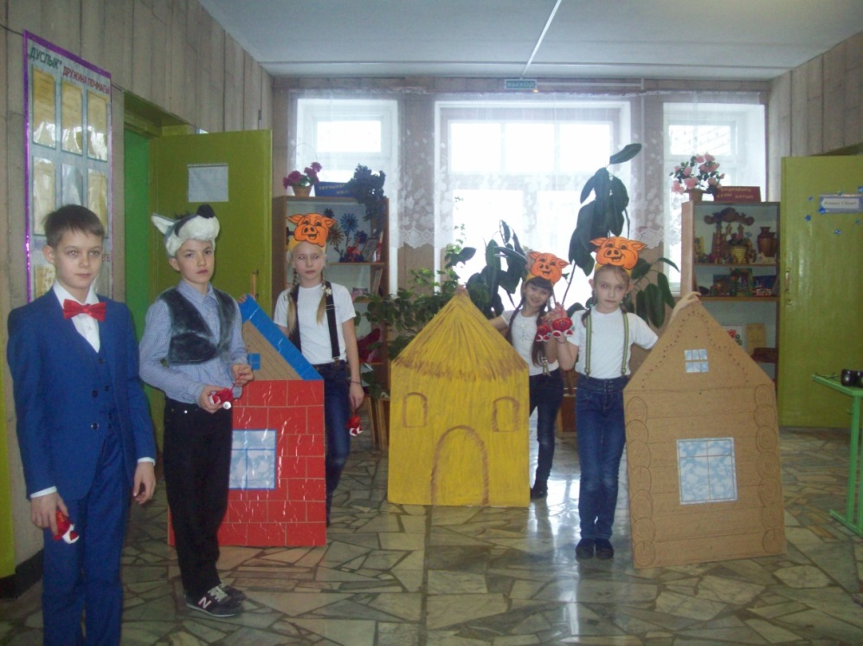
Участие в научно-практических конференциях по предмету позволяют развивать интеллектуальные и творческие способности учащихся. Подготовка докладов и участие в конференциях различного уровня способствует развитию интеллектуально-познавательных способностей учащихся, путём овладения языком на различных уровнях (коммуникативном, аргументативном, проективном), повышению культурного уровня, усилению мотивации к получению знаний, расширению кругозора.
Участие в конференциях повышает статус учащегося, как субъекта образовательного процесса, помогает определить направление образовательного маршрута, вселяет веру в свои силы, способствует формированию активной жизненной позиции. Наши учащиеся приобретают опыт научно-реферативной работы, учатся связно выражать свои мысли (устно и письменно) научным языком, приобретают навык ведения дискуссий и публикации научных работ, знакомятся с современным состоянием науки и интеллектуальным уровнем сверстников.
Ученица 9 класса Хайрутдинова Зарина(VII муниципальная научно-практическая конференция студентов и школьников общеобразовательных и профессиональных организаций «Наука и Мы») (приложение 2)
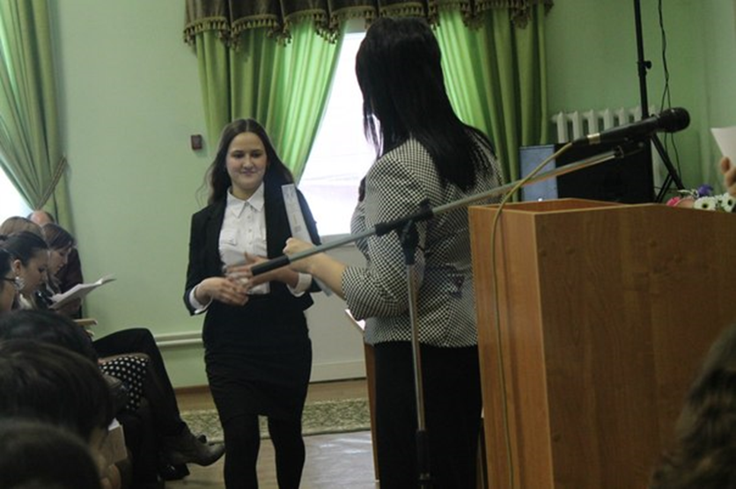
Одаренность по-прежнему остается загадкой для большинства детей, учителей и многих родителей. Для широкой общественности же наиболее важными проблемами являются не столько научные основания одаренности, сколько прежде всего их реальные жизненные проявления, способы выявления, развития и социальной реализации. Забота об одаренных детях сегодня – это забота о развитии науки, культуры и социальной жизни завтра. Уже существуют способы выявления таких детей, вырабатываются программы помощи им в реализации своих способностей. Однако проблема диагностики и развития высоко - одаренных и талантливых детей на всех этапах их обучения, проблема понимания детьми своей одаренности и личной ответственности за творческую самореализацию существует.
В заключении хочу сказать, что работа педагога с одаренными детьми – это сложный и никогда не прекращающийся процесс. Он требует от учителей и воспитателей личностного роста, хороших, постоянно обновляемых предметных знаний, тесного сотрудничества с психологами, другими учителями, администрацией и обязательно с родителями одаренных. Он требует педагогической гибкости, умения отказаться от того, что еще вчера казалось творческой находкой и сильной стороной.

Литература
1. Савенков А. И. Одаренные дети в детском саду и школе. – М., 2000.
2. Холер К. Диагностика и развитие одаренности детей и подростков. – М., 1998.
3. Дружинин В. Н. Психология общих способностей. – М., 1995.
4. Матюшкин А. М. Концепция творческой одаренности. // Вопросы психологии № 6, 1980.
5. Лейтес Н. С. Способности и одаренность в детские годы. – М., 1984.
6. Рабочая концепция одаренности. – М.: ИЧП «Издательство Магистр», 1998.
7. Пидкасистый П. И., Чудновский В. Э. Программа. Психолого-педагогические одаренности учащихся.
8. Психология одаренности детей подростков / под ред. Н. С. Лейтеса.
9. Одаренные дети / под ред. Г. В. Бурменской, В. М. Слуцкого\
10. Доровский А. И. Дидактические основы развития одаренности учащихся,
11. Савенков А. И. Детская одаренность: развитие средствами искусства.
12. Махмутов М. И. Проблемное обучение.
13. Орлов Ю. М. Восхождение к индивидуальности.
14. Гильбух Ю. З. Внимание: одаренные дети. Издательство. «Знание»,1991г.
15. Савенков А. И. Одаренные дети: методики диагностики и стратегии обучения.
16. Глотова Г. А. Творчески одаренная личность.
17. Кэрол Тэкэкс. Счастливые родители одаренных детей. Одаренность: выявление и развитие.
18. Ефимов В. С., Лаптева, А. В. и др. Возможные миры, или Создание практики творческого мышления.
19. Дереклеева.Н. И. Научно-исследовательская работа в школе. – М.: Веребум–М, 2001.

